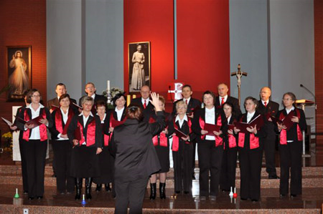
Ks. Proboszcz Tomasz Kokornaczyk
i Parafia p.w. Św. Mikołaja w Żydowie
zapraszają na koncert kolęd w wykonaniu chóru
Vici Cantantes z parafii p.w. Św. Józefa Rzemieślnika
w Popówku, który odbędzie się w łączności z Mszą Świętą
w najbliższą sobotę 7 stycznia o godz. 18:00
w kościele parafialnym w Żydowie.
Sobota 7 stycznia 2012r.
Msza św. godz. 18:00
Koncert chóru ok. godz. 18:40
Kościół parafialny w Żydowie

Dyrygent: Marcjanna Nowak
Wstęp wolny
ZAPRASZAMY SERDECZNIE

